**Actividad: Preparar un espacio de trabajo sencillo**

**Introducción**

Como analista de datos en Adventure Works, su objetivo es extraer información valiosa de una gran variedad de datos para ayudar a la toma de decisiones estratégicas relacionadas con las ventas, el marketing, los pedidos y las posibles áreas de crecimiento. Microsoft Power BI es una herramienta que puede utilizar para clasificar, organizar y analizar esta vasta información. En particular, los espacios de trabajo de Power BI le permiten crear de forma eficiente compartimentos para almacenar, acceder, compartir y analizar diferentes tipos de datos.

En esta actividad paso a paso, aprenderá a crear un espacio de trabajo sencillo en Power BI. Esto le servirá de preparación para el siguiente ejercicio, en el que creará su propio cuadro de mando. La creación de cuadros de mando dentro de un espacio de trabajo permite una gestión de contenidos, una organización y una colaboración más eficientes.

**Espacios de trabajo de Power BI**

Un espacio de trabajo en Power BI es un contenedor o espacio dedicado que alberga diversos componentes como cuadros de mando, informes, libros de trabajo y conjuntos de datos. Piense en las carpetas específicas que podría crear para diferentes proyectos o tareas en su escritorio para mantener las cosas organizadas y fácilmente accesibles. Un espacio de trabajo de Power BI es como su carpeta personal de proyectos. Sin embargo, en lugar de documentos de Word o archivos de Excel, es su centro neurálgico de activos de datos, lo que facilita la organización y el acceso a estos activos. Un espacio de trabajo es una zona exclusiva en la que puede almacenar, gestionar y trabajar con componentes relacionados con los datos.

Crear un espacio de trabajo en Power BI no es sólo un paso elemental: es la base fundamental de su estrategia de gestión de datos. Al igual que sus carpetas de proyecto, los espacios de trabajo le permiten agrupar contenidos relacionados. Ya sea manejando conjuntos de datos, creando informes o compartiendo perspectivas, disponer de un espacio organizado facilita la gestión de sus tareas. Considere el ejemplo de Adventure Works. Es una gran organización con múltiples departamentos, cada uno con su propio conjunto de requisitos de datos. Adventure Works podría crear espacios de trabajo separados para sus departamentos de Ventas, Recursos Humanos, Fabricación y Marketing. Esto les permite mantener los datos relacionados con estos departamentos separados, organizados y adaptados a sus necesidades específicas. Ahora, vamos a sumergirnos en cómo puede crear un espacio de trabajo en Power BI.

**Creación de un espacio de trabajo en Power BI**

**Paso 1: Localice los espacios de trabajo**

1. Una vez que haya iniciado sesión en el servicio Power BI, localice la barra de navegación vertical en el lado izquierdo. Este es su panel mágico que alberga varias opciones.
2. Entre estas opciones, busque y seleccione **Espacios** de trabajo. El icono se asemeja a varias ventanas apiladas unas sobre otras, simbolizando la colaboración colectiva.

**Nota:** Todos sus espacios de trabajo actuales y futuros residen en el panel Espacios de **trabajo**. Puede considerarlo como un centro de mando que proporciona una vista de pájaro para gestionar todos sus espacios de trabajo.

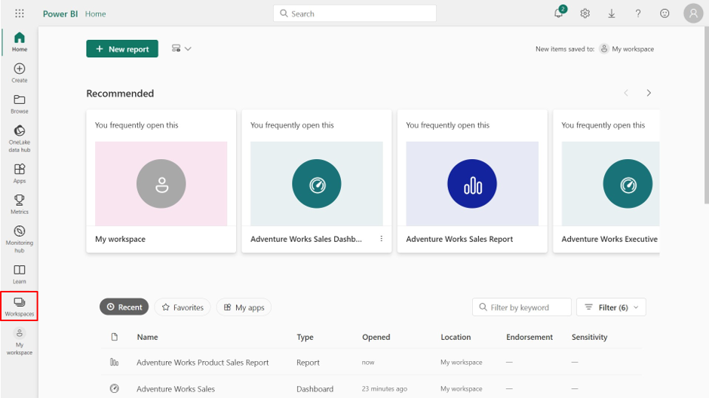

**Paso 2: Crear un espacio de trabajo**

* Seleccione el botón **+ Nuevo** espacio de trabajo en la esquina inferior izquierda del panel abierto **Espacios** de trabajo. Este botón es su punto de partida para crear un nuevo espacio de trabajo.

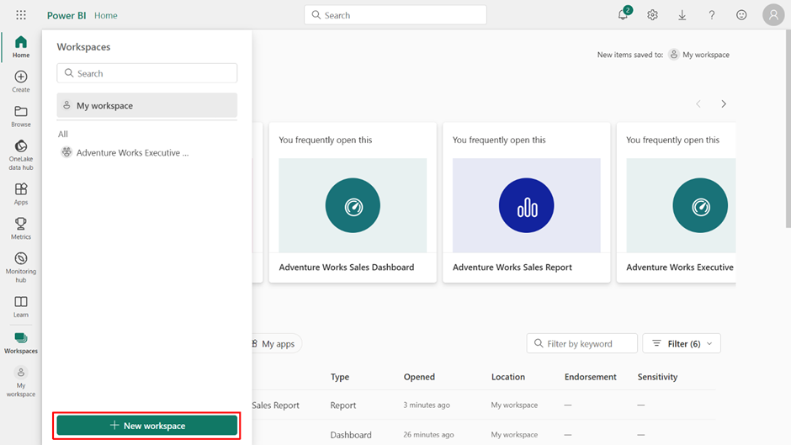

**Paso 3: Asigne un nombre a su espacio de trabajo**

Al seleccionar el botón + Nuevo espacio de **trabajo** , se abrirá una ventana **Crear un** espacio de trabajo en la parte derecha de su pantalla.

* En el campo **Nombre** , introduzca el título de su espacio de trabajo. Por ejemplo, nombre el espacio de trabajo *Trabajos de aventura*, ya que está creando este espacio de trabajo para el análisis general de múltiples conjuntos de datos como **Ventas de productos**, **Clientes** y **Pedidos**.

**Nota:** El campo **Nombre** es el primero de la ventana **Crear un** espacio de trabajo. Piense en esto como el carné de identidad de su espacio de trabajo. Cada espacio de trabajo que cree tiene que tener un nombre único, significativo y distinto, ya que éste será su identificador principal dentro del ecosistema de Power BI. En consecuencia, el nombre que elija debe ser intuitivo y que refleje el propósito del espacio de trabajo o los datos que contiene.

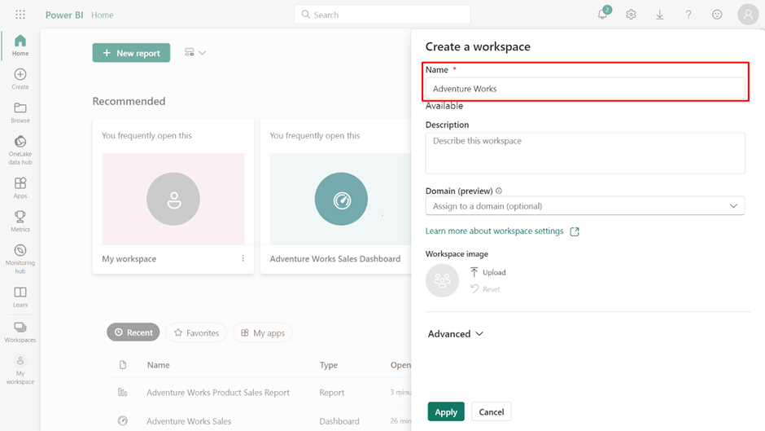

**Paso 4: Describa su espacio de trabajo**

1. Localice la casilla **Descripción** debajo del campo **Nombre**.
2. En el campo **Descripción** , introduzca **Este espacio de trabajo alberga datos para el análisis de Adventure Works sobre Ventas de Productos, Clientes y Pedidos**.

**Nota:** Describir su espacio de trabajo es como poner los cimientos de un edificio. Le permite informar a todo el mundo sobre la finalidad del espacio de trabajo, qué alberga o a qué proyecto o departamento está destinado. Aunque la descripción es opcional, es muy recomendable para orientar a los futuros usuarios que puedan encontrarse con su espacio de trabajo.

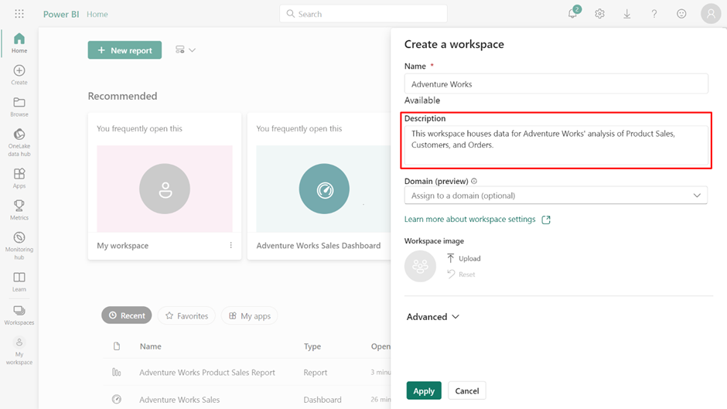

**Paso 5: Configuración del contacto del espacio de trabajo**

1. Desplácese más abajo en la ventana **Crear un** espacio de trabajo y despliegue el menú **Avanzado**.
2. Identifique la sección **Lista de** contactos. **Nota:** Este es un ajuste importante en el que se define a quién se contacta cuando hay preguntas o problemas con el contenido del espacio de trabajo.
3. En la sección Lista de **contactos**, compruebe que aparece su dirección de correo electrónico. Esta configuración por defecto implica que, como creador y propietario de este espacio de trabajo, usted es el principal punto de contacto para cualquier pregunta o problema relacionado con el contenido del espacio de trabajo.
4. Puede cambiar este listado y especificar usuarios adicionales que puedan servir como contactos. **Nota:** Al añadir contactos adicionales, está descentralizando el proceso de comunicación. Esto le ayudará cuando necesite distribuir responsabilidades o asegurarse de que las preguntas y cuestiones se dirigen a la persona más adecuada.

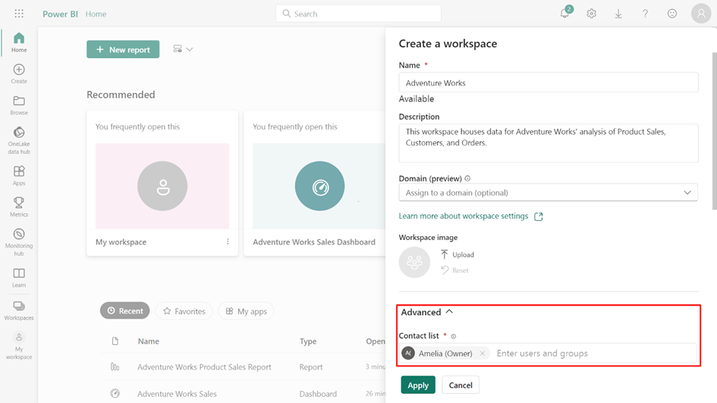

**Paso 6: Finalice la creación del espacio de trabajo**

Una vez que haya afinado la configuración de los contactos, el siguiente paso es crear el espacio de trabajo.

* En la parte inferior de la ventana Crear **un** espacio de trabajo, seleccione **Aplicar** para finalizar el proceso de creación. Una vez seleccionado esto, todos los detalles que haya introducido y ajustado surtirán efecto.

**Nota:** Puede modificar cada espacio de trabajo según la evolución de sus necesidades. Puede añadir o eliminar miembros, ajustar sus roles, o cambiar la configuración del espacio de trabajo incluso después de haberlo creado.

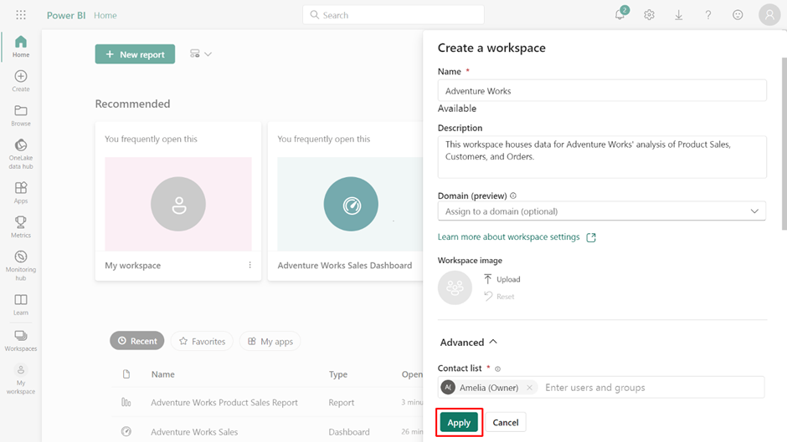

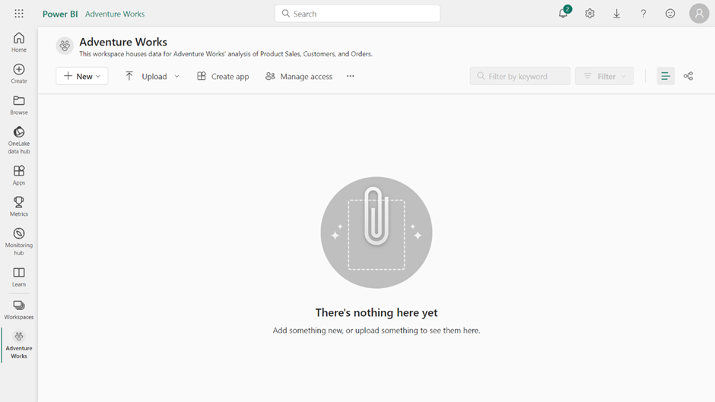

**Conclusión**

Y ahí lo tiene: la creación de su primer espacio de trabajo en el servicio Power BI. Cada espacio de trabajo que crea en Power BI es como un capítulo en la historia de su viaje de análisis de datos. Aunque esta lectura le ha introducido a la creación de un espacio de trabajo en Power BI, explorará los espacios de trabajo con mucha más profundidad en un curso posterior. Ahora está preparado para construir su propio cuadro de mando en el siguiente ejercicio, utilizando el espacio de trabajo que ha creado en esta actividad.